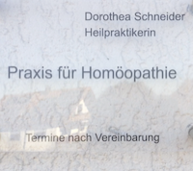
Naturheilpraxis Dorothea Schneider

Einverständniserklärung

Hiermit bestätigen wir für, _______________________________________________________
( Name des Patienten oder Patientin)

wohnhaft in _ ________________________________________________________________
(PLZ, Wohnort, Str. )

daß wir, Dorothea Schneider

mit der homöopathischen Behandlung von _______________________________

beauftragt habe.

Wir wurden von Dorothea Schneider ausführlich über die Möglichkeiten und Grenzen einer homöopathischen Behandlung aufgeklärt. Wir wurden auch auf andere medizinische Behandlungsmöglichkeiten hingewiesen.

__________________________
(Ort, Datum )

_______________________________________
(Unterschrift der Erziehungsberechtigten)

_______________________________________
(Unterschrift des Erziehungsberechtigten)

